МИНИСТЕРСТВО ОБРАЗОВАНИЯ РЕСПУБЛИКИ БЕЛАРУСЬ
БЕЛОРУССКИЙ ГОСУДАРСТВЕННЫЙ УНИВЕРСИТЕТ
ФАКУЛЬТЕТ ПРИКЛАДНОЙ МАТЕМАТИКИ И ИНФОРМАТИКИ

Кафедра многопроцессорных систем и сетей

РЕАЛИЗАЦИЯ ВЕБ-ПРИЛОЖЕНИЯ С ИСПОЛЬЗОВАНИЕМ SPRING FRAMEWORK
Курсовая работа

Скутова Антона Олеговича
студента 3 курса
специальность “информатика”
Научный руководитель:
ассистент
Лысков Максим Валерьевич
Скутова Антона Олеговича
студента 3 курса
специальность “информатика”
Научный руководитель:
ассистент
Лысков Максим Валерьевич
Ватолина Ростислава Павловича
Скутова Антона Олеговича
студента 3 курса
специальность “информатика”
Научный руководитель:
ассистент
Лысков Максим Валерьевич
студента 4 курса
специальность “информатика”
Научный руководитель:
Гусейнова Анастасия Сергеевна,
ассистент кафедры МСС

Минск 2016
РЕФЕРАТ
Курсовая работа, 27 с., 12 рис., 8 источников.

Ключевые слова: Spring, JSP, Javascript, Apache-Tomcat, MongoDB, Шаблоны проектирования, HTML, CSS.

Объект исследования – применение знаний о Spring framework в построении веб-приложения.

Методы исследования – обзор и изучение Java-технологий и шаблонов проектирования в задачах построении веб-приложения.

Цель работы – дополнение веб-приложения для продажи букетов цветов функционалом, который позволяет клиенту по выбранным критериям получить варианты построенных букетов.

Результатом является изучение и освоение вышеперечисленных технологий в задачах о дополнении целевого веб-приложения.

CОДЕРЖАНИЕ
ВВЕДЕНИЕ 4
1. ОБЗОР СРЕДСТВ РАЗРАБОТКИ ПРОГРАММНОГО ПРОДУКТА 5
1.1 Язык программирования Java 5
1.2 Технология Java Server Pages 6
1.3 СУБД MongoDB 9
1.3.1 Введение в MongoDB 9
1.3.2 Формат данных в MongoDB 9
1.3.3 Кроссплатформенность 10
1.3.4 Документы вместо строк 10
1.3.5 Коллекции 11
1.3.6 Репликация 11
1.3.7 Простота в использовании 11
1.3.8 GridFS 11
1.4 Spring Framework 12
1.4.1 Введение в Spring Framework 12
1.4.2 Модули Spring Framework 13
1.4.3 Inversion of Control 15
1.4.4 Модель-представление-контроллер 15
2. ПРОЕКТ ПРОГРАММНОГО ПРОДУКТА 18
2.1 Общая функциональность программного продукта 18
2.2 Объектная модель приложения 19
ПЕРСПЕКТИВА ПРОЕКТА 25
ЗАКЛЮЧЕНИЕ 26
СПИСОК использованных источников 27

ВВЕДЕНИЕ
Задачей данного курсового проекта является разработка Web-ориентированного приложения для осуществления продаж букетов цветов. Приложение позволяет пользователю расставить цветы в букете по собственному желанию. Также у клиента будет возможность по заранее представленным критериям получить возможные варианты расстановки цветов. Данная система будет предоставлять удобный графический интерфейс для администратора и клиента. Одной из основных особенностей настоящего веб-приложения является возможность использования его находясь в любой точке мира, ведь для этого необходим всего лишь браузер.
Во многих интернет-магазинах пользователь способен выбрать цветы для букета, но расположение их в букете осуществляется самим продавцом на месте. В реализованном проекте было решено предоставить клиенту возможность самому составить букет, либо выбрать критерии генерации букетов. Таким образом, клиент получает больше свободы при оформлении заказа.
Все вышеизложенное говорит о том, что созданная прикладная веб-система в среде IntelliJ Idea Community Edition значительно выделит данный интернет магазин среди конкурентов, что привлечет большое количество клиентов.

1. ОБЗОР СРЕДСТВ РАЗРАБОТКИ ПРОГРАММНОГО ПРОДУКТА

1.1 Язык программирования Java

Объектно-ориентированный язык Java, разработанный в Sun Microsystems, предназначен для создания переносимых на различные платформы и операционные системы программ. Язык Java нашел широкое применение в Интернет-приложениях, добавив на статические и клиентские Web-страницы динамическую графику, улучшив интерфейсы и реализовав вычислительные возможности. Но объектно-ориентированная парадигма и кроссплатформенность привели к тому, что уже буквально через несколько лет после своего создания язык практически покинул клиентские страницы и перебрался на сервера. На стороне клиента его место занял язык JavaScript.
При создании язык Java предполагался более простым, чем его синтаксический предок С++. На сегодняшний день с появлением версий J2SE 1.5.0 (Тигр) и Java SE 6 (Мустанг) возможности языка Java существенно расширились и во многом перекрывают функциональность С/С++/С#. Отсутствие указателей (наиболее опасного средства языка С++) нельзя считать сужением возможностей,
а тем более недостатком, это просто требование безопасности. Возможность работы с произвольными адресами памяти через бестиповые указатели позволяет игнорировать защиту памяти. Отсутствие в Java множественного наследования легко заменяется на более понятные конструкции с применением, например, интерфейсов.
Системная библиотека классов языка Java содержит классы и пакеты, реализующие и расширяющие базовые возможности языка, а также сетевые возможности, взаимодействие с базами данных, графические интерфейсы и многое другое. Методы классов, включенных в эти библиотеки, вызываются из JVM (Java Virtual Machine) во время интерпретации программы.
В Java все объекты программы расположены в динамической памяти – куче (heap) и доступны по объектным ссылкам, которые, в свою очередь, хранятся в стеке (stack). Это решение исключило непосредственный доступ к памяти, но усложнило работу с элементами массивов и сделало ее менее эффективной по сравнению с программами на C++. В свою очередь, в Java предложен усовершенствованный механизм работы с коллекциями, реализующими основные динамические структуры данных и списки. Необходимо отметить, что объектные ссылки языка Java содержат информацию о классе объектов, на которые они ссылаются, так что объектные ссылки – это не указатели, а дескрипторы объектов. Наличие дескрипторов позволяет JVM выполнять проверку совместимости типов на фазе интерпретации кода, генерируя исключение в случае ошибки. В Java изменена концепция организации динамического распределения памяти: отсутствуют способы программного освобождения динамически выделенной памяти. Вместо этого реализована система автоматического освобождения памяти (сборщик мусора), выделенной с помощью оператора new.
Стремление разработчиков упростить Java-программы и сделать их более понятными привело к необходимости удаления из языка файлов-заголовков
(h-файлов) и препроцессорной обработки. Файлы-заголовки С++, содержащие прототипы классов и распространяемые отдельно от двоичного кода этих классов, усложняют управление версиями, что дает возможность несанкционированного доступа к частным данным. В Java-программах спецификация класса и его реализация всегда содержатся в одном и том же файле.
Java не поддерживает структуры и объединения, являющиеся частными случаями классов в C++. Язык Java не поддерживает перегрузку операторов и typedef, беззнаковые целые (если не считать таковым char), а также использование методами аргументов по умолчанию. В Java существуют конструкторы, но отсутствуют деструкторы (применяется автоматическая сборка мусора), не используется оператор goto и слово const, хотя они являются зарезервированными словами языка.
Ключевые и зарезервированные слова языка Java:
Кроме ключевых слов, в Java существуют три литерала: null, true, false, не относящиеся к ключевым и зарезервированным словам. Зарезервированные слова: const, goto.[3]

1.2 Технология Java Server Pages

Технология JSP-страниц (JavaServer Pages - JSP) позволяет без труда создавать web-содержимое, у которого есть как статическая, так и динамическая компоненты. JSP-технология воплощает все динамические возможности Java Servlet-технологии, однако обеспечивает при этом более естественный подход к созданию постоянного содержимого. Основными характеристиками JSP-технологии являются:
• Язык разработки JSP-страниц, являющихся текстовыми документами, которые описывают процесс обработки запроса и конструирование ответа;
• Конструкции для получения доступа к объектам на стороне сервера;
• Механизмы, определяющие расширения для JSP-языка.
JSP-страницей является документ с текстовой основой, содержащий два типа текста: статические шаблонные данные, выражаемые при помощи любого формата на текстовой основе, такого как HTML, SVG, WML, и XML, а также JSP-элементы, которые создают динамическое содержимое.
Статическое содержимое создается в JSP-странице так же, как если бы это была обычная страница, содержащая только текстовый формат данных. Статическое содержимое может быть выражено в любом формате, предназначенном для форматирования текстов, к примеру, HTML, WML и XML. Форматом, определенным по-умолчанию, является HTML. При желании можно использовать и другой формат текста. Для этого включите в начало вашей JSP-страницы директиву page с атрибутом contentType, которому в качестве значения следует установить тип формата.
Динамическое содержимое создается путем обращения к объектам языка программирования Java из элементов сценариев.
Из JSP-страницы можно получить доступ к различным объектам, включая корпоративные компоненты и JavaBean-компоненты. JSP-технология автоматически организует доступ к определенным объектам так, что можно создавать объекты-приложения и обращаться к ним из JSP-страницы.
По возможности, режим работы приложения следует инкапсулировать в объекты так, чтобы создатели страниц могли сфокусироваться на аспектах представления. Объекты могут создаваться разработчиками, которые являются профессионалами в программировании Java и в получении доступа к базам данных и другим службам. Существует четыре способа для создания и использования объектов в JSP-странице.
• Переменные экземпляра и класса, относящиеся к классу сервлета JSP-страницы, создаются в объявлениях и доступны в скриптлетах и выражениях;
• Локальные переменные класса сервлета JSP-страницы создаются и используются в скриптлетах и выражениях;
• Атрибуты объектов области действия создаются и используются в скриптлетах и выражениях;
• JavaBean-компоненты могут создаваться и быть доступными при помощи модернизированных JSP-элементов.
Вы также можете создавать JavaBean-компонент в объявлении или скриптлете и вызывать методы JavaBean-компонента в скриптлете или выражении.
JSP-скриптлет используется для хранения какого-либо фрагмента кода, действительного для языка сценариев, используемого в данной странице. Синтаксис для скриптлета выглядит следующим образом:
<%
scripting language statements
%>
Когда языком сценариев является java, скриптлет трансформируется во фрагмент выражения языка Java и вставляется в метод service сервлета JSP-страницы. Переменная языка программирования, созданная в скриптлете, доступна из любой точки JSP-страницы.
JSP-выражение используется для вставки в поток данных, возвращаемый клиенту, значения выражения языка сценариев, конвертированного в строку. Когда языком написания сценариев является Java, выражение преобразовывается в оператор, конвертирующий значение выражения в объект String и вставляющий его в неявный объект out. Синтаксис такого выражения выглядит следующим образом:
<%= scripting language expression %>
Использование точки с запятой в JSP-выражениях запрещено, даже в тех случаях, когда у такого же выражения, используемого в скриптлете, она присутствует.

1.3 СУБД MongoDB

1.3.1 Введение в MongoDB

MongoDB реализует новый подход к построению баз данных, где нет таблиц, схем, запросов SQL, внешних ключей и многих других вещей, которые присущи объектно-реляционным базам данных.
В отличие от реляционных баз данных MongoDB предлагает документо-ориентированную модель данных, благодаря чему MongoDB работает быстрее, обладает лучшей масштабируемостью, ее легче использовать.
Но, даже учитывая все недостатки традиционных баз данных и достоинства MongoDB, важно понимать, что задачи бывают разные и методы их решения бывают разные. В какой-то ситуации MongoDB действительно улучшит производительность вашего приложения, например, если надо хранить сложные по структуре данные. В другой же ситуации лучше будет использовать традиционные реляционные базы данных. Кроме того, можно использовать смешенный подход: хранить один тип данных в MongoDB, а другой тип данных - в традиционных БД.
Вся система MongoDB может представлять не только одну базу данных, находящуюся на одном физическом сервере. Функциональность MongoDB позволяет расположить несколько баз данных на нескольких физических серверах, и эти базы данных смогут легко обмениваться данными и сохранять целостность.

1.3.2 Формат данных в MongoDB

Одним из популярных стандартов обмена данными и их хранения является JSON (JavaScript Object Notation). JSON эффективно описывает сложные по структуре данные. Способ хранения данных в MongoDB в этом плане похож на JSON, хотя формально JSON не используется. Для хранения в MongoDB применяется формат, который называется BSON (БиСон) или сокращение от binary JSON.
BSON позволяет работать с данными быстрее: быстрее выполняется поиск и обработка. Хотя надо отметить, что BSON в отличие от хранения данных в формате JSON имеет небольшой недостаток: в целом данные в JSON-формате занимают меньше места, чем в формате BSON, с другой стороны, данный недостаток с лихвой окупается скоростью.

1.3.3 Кроссплатформенность

MongoDB написана на C++, поэтому ее легко портировать на самые разные платформы. MongoDB может быть развернута на платформах Windows, Linux, MacOS, Solaris. Можно также загрузить исходный код и самому скомпилировать MongoDB, но рекомендуется использовать библиотеки с офсайта.

1.3.4 Документы вместо строк

Если реляционные базы данных хранят строки, то MongoDB хранит документы. В отличие от строк документы могут хранить сложную по структуре информацию. Документ можно представить, как хранилище ключей и значений.
Ключ представляет простую метку, с которым ассоциировано определенный кусок данных.
Однако при всех различиях есть одна особенность, которая сближает MongoDB и реляционные базы данных. В реляционных СУБД встречается такое понятие как первичный ключ. Это понятие описывает некий столбец, который имеет уникальные значения. В MongoDB для каждого документа имеется уникальный идентификатор, который называется _id. И если явным образом не указать его значение, то MongoDB автоматически сгенерирует для него значение.
Каждому ключу сопоставляется определенное значение. Но здесь также надо учитывать одну особенность: если в реляционных базах есть четко очерченная структура, где есть поля, и если какое-то поле не имеет значение, ему (в зависимости от настроек конкретной бд) можно присвоить значение NULL. В MongoDB все иначе. Если какому-то ключу не сопоставлено значение, то этот ключ просто опускается в документе и не употребляется.

1.3.5 Коллекции

Если в традиционном мире SQL есть таблицы, то в мире MongoDB есть коллекции. И если в реляционных БД таблицы хранят однотипные жестко структурированные объекты, то в коллекции могут содержать самые разные объекты, имеющие различную структуру и различный набор свойств.

1.3.6 Репликация

Система хранения данных в MongoDB представляет набор реплик. В этом наборе есть основной узел, а также может быть набор вторичных узлов. Все вторичные узлы сохраняют целостность и автоматически обновляются вместе с обновлением главного узла. И если основной узел по каким-то причинам выходит из строя, то один из вторичных узлов становится главным.

1.3.7 Простота в использовании

Отсутствие жесткой схемы базы данных и в связи с этим потребности при малейшем изменении концепции хранения данных пересоздавать эту схему значительно облегчают работу с базами данных MongoDB и дальнейшим их масштабированием. Кроме того, экономится время разработчиков. Им больше не надо думать о пересоздании базы данных и тратить время на построение сложных запросов.

1.3.8 GridFS

Одной из проблем при работе с любыми системами баз данных является сохранение данных большого размера. Можно сохранять данные в файлах, используя различные языки программирования. Некоторые СУБД предлагают специальные типы данных для хранения бинарных данных в БД (например, BLOB в MySQL).
В отличие от реляционных СУБД MongoDB позволяет сохранять различные документы с различным набором данных, однако при этом размер документа ограничивается 16 мб. Но MongoDB предлагает решение - специальную технологию GridFS, которая позволяет хранить данные по размеру больше, чем 16 мб.
Система GridFS состоит из двух коллекций. В первой коллекции, которая называется files, хранятся имена файлов, а также их метаданные, например, размер. А в другой коллекции, которая называется chunks, в виде небольших сегментов хранятся данные файлов, обычно сегментами по 256 кб.
Для тестирования GridFS можно использовать специальную утилиту mongofiles, которая идет в пакете mongodb[7].

1.4 Spring Framework

1.4.1 Введение в Spring Framework

Spring Framework (или коротко Spring) — универсальный фреймворк с открытым исходным кодом для Java-платформы. Также существует форк для платформы .NET Framework, названный Spring.NET.
Первая версия была написана Родом Джонсоном, который впервые опубликовал её вместе с изданием своей книги «Expert One-on-One Java EE Design and Development» (Wrox Press, октябрь 2002 года).
Фреймворк был впервые выпущен под лицензией Apache 2.0 license в июне 2003 года. Первый стабильный релиз 1.0 был выпущен в марте 2004. Spring 2.0 был выпущен в октябре 2006, Spring 2.5 — в ноябре 2007, Spring 3.0 в декабре 2009, и Spring 3.1 в декабре 2011. Текущая версия — 4.2.
Несмотря на то, что Spring Framework не обеспечивал какую-либо конкретную модель программирования, он стал широко распространённым в Java-сообществе главным образом как альтернатива и замена модели Enterprise JavaBeans. Spring Framework предоставляет бо́льшую свободу Java-разработчикам в проектировании; кроме того, он предоставляет хорошо документированные и лёгкие в использовании средства решения проблем, возникающих при создании приложений корпоративного масштаба.
Между тем, особенности ядра Spring Framework применимы в любом Java-приложении, и существует множество расширений и усовершенствований для построения веб-приложений на Java Enterprise платформе. По этим причинам Spring приобрёл большую популярность и признаётся разработчиками как стратегически важный фреймворк.
Spring Framework обеспечивает решения многих задач, с которыми сталкиваются Java-разработчики и организации, которые хотят создать информационную систему, основанную на платформе Java. Из-за широкой функциональности трудно определить наиболее значимые структурные элементы, из которых он состоит. Spring Framework не всецело связан с платформой Java Enterprise, несмотря на его масштабную интеграцию с ней, что является важной причиной его популярности.
Spring Framework, вероятно, наиболее известен как источник расширений (features), нужных для эффективной разработки сложных бизнес-приложений вне тяжеловесных программных моделей, которые исторически были доминирующими в промышленности. Ещё одно его достоинство в том, что он ввел ранее неиспользуемые функциональные возможности в сегодняшние господствующие методы разработки, даже вне платформы Java.
Этот фреймворк предлагает последовательную модель и делает её применимой к большинству типов приложений, которые уже созданы на основе платформы Java. Считается, что Spring Framework реализует модель разработки, основанную на лучших стандартах индустрии, и делает её доступной во многих областях Java.

1.4.2 Модули Spring Framework

Spring Framework может быть рассмотрен как коллекция меньших фреймворков или фреймворков во фреймворке. Большинство этих фреймворков может работать независимо друг от друга, однако они обеспечивают большую функциональность при совместном их использовании. Эти фреймворки делятся на структурные элементы типовых комплексных приложений:
• Inversion of Control-контейнер: конфигурирование компонентов приложений и управление жизненным циклом Java-объектов;
• Фреймворк аспектно-ориентированного программирования: работает с функциональностью, которая не может быть реализована возможностями объектно-ориентированного программирования на Java без потерь;
• Фреймворк доступа к данным: работает с системами управления реляционными базами данных на Java-платформе, используя JDBC- и ORM-средства и обеспечивая решения задач, которые повторяются в большом числе Java-based environments;
• Фреймворк управления транзакциями: координация различных API управления транзакциями и инструментарий настраиваемого управления транзакциями для объектов Java;
• Фреймворк MVC: каркас, основанный на HTTP и сервлетах, предоставляющий множество возможностей для расширения и настройки (customization);
• Фреймворк удалённого доступа: конфигурируемая передача Java-объектов через сеть в стиле RPC, поддерживающая RMI, CORBA, HTTP-based протоколы, включая web-сервисы (SOAP);
• Фреймворк аутентификации и авторизации: конфигурируемый инструментарий процессов аутентификации и авторизации, поддерживающий много популярных и ставших индустриальными стандартами протоколов, инструментов, практик через дочерний проект Spring Security (ранее известный как Acegi);
• Фреймворк удалённого управления: конфигурируемое представление и управление Java-объектами для локальной или удалённой конфигурации с помощью JMX;
• Фреймворк работы с сообщениями: конфигурируемая регистрация объектов-слушателей сообщений для прозрачной обработки сообщений из очереди сообщений с помощью JMS, улучшенная отправка сообщений по стандарту JMS API;
• Тестирование: каркас, поддерживающий классы для написания модульных и интеграционных тестов.

1.4.3 Inversion of Control

Центральной частью Spring Framework является контейнер Inversion of Control, который предоставляет средства конфигурирования и управления объектами Java с помощью отражения. Контейнер отвечает за управление жизненным циклом объекта: создание объектов, вызов методов инициализации и конфигурирование объектов путем связывания их между собой.
Объекты, создаваемые контейнером, также называются управляемыми объектами (beans). Обычно конфигурирование контейнера осуществляется путем загрузки XML-файлов, содержащих определение bean’ов и предоставляющих информацию, необходимую для создания bean’ов.
Объекты могут быть получены одним из двух способов:
• Поиск зависимости — шаблон проектирования, в котором вызывающий объект запрашивает у объекта-контейнера экземпляр объекта с определённым именем или определённого типа;
• Внедрение зависимости — шаблон проектирования, в котором контейнер передает экземпляры объектов по их имени другим объектам с помощью конструктора, свойства или фабричного метода.

1.4.4 Модель-представление-контроллер

Spring имеет собственную MVC-платформу веб-приложений, которая не была первоначально запланирована. Разработчики Spring решили написать ее как реакцию на то, что они восприняли как неудачность конструкции (тогда) популярного Apache Struts, а также других доступных веб-фреймворков. В частности, по их мнению, было недостаточным разделение между слоями представления и обработки запросов, а также между слоем обработки запросов и моделью.
Класс DispatcherServlet является основным контроллером фрэймворка и отвечает за делегирование управления различным интерфейсам, на всех этапах выполнения HTTP-запроса. Об этих интерфейсах следует сказать более подробно.
Как и Struts, Spring MVC является фреймворком, ориентированным на запросы. В нем определены стратегические интерфейсы для всех функций современной запросно-ориентированной системы. Цель каждого интерфейса — быть простым и ясным, чтобы пользователям было легко его заново имплементировать, если они того пожелают. MVC прокладывает путь к более чистому front-end-коду. Все интерфейсы тесно связаны с Servlet API. Эта связь рассматривается некоторыми как неспособность разработчиков Spring предложить для веб-приложений абстракцию более высокого уровня. Однако эта связь оставляет особенности Servlet API доступными для разработчиков, облегчая все же работу с ним. Наиболее важные интерфейсы, определенные Spring MVC, перечислены ниже:
• HandlerMapping: выбор класса и его метода, которые должны обработать данный входящий запрос на основе любого внутреннего или внешнего для этого запроса атрибута или состояния;
• HandlerAdapter: вызов и выполнение выбранного метода обработки входящего запроса;
• Controller: включен между Моделью (Model) и Представлением (View). Управляет процессом преобразования входящих запросов в адекватные ответы. Действует как ворота, направляющие всю поступающую информацию. Переключает поток информации из модели в представление и обратно;
• View: ответственно за возвращение ответа клиенту в виде текстов и изображений. Некоторые запросы могут идти прямо во View, не заходя в Model; другие проходят через все три слоя;
• ViewResolver: выбор, какое именно View должно быть показано клиенту;
• HandlerInterceptor: перехват входящих запросов. Сопоставим, но не эквивалентен сервлет-фильтрам (использование не является обязательным и не контролируется DispatcherServlet-ом);
• LocaleResolver: получение и, возможно, сохранение локальных настроек (язык, страна, часовой пояс) пользователя;
• MultipartResolver: обеспечивает Upload — загрузку на сервер локальных файлов клиента.
Spring MVC предоставляет разработчику следующие возможности:
• Ясное и прозрачное разделение между слоями в MVC и запросах;
• Стратегия интерфейсов — каждый интерфейс делает только свою часть работы;
• Интерфейс всегда может быть заменен альтернативной реализацией;
• Интерфейсы тесно связаны с Servlet API;
• Высокий уровень абстракции для веб-приложений.
В веб-приложениях можно использовать различные части Spring Framework, а не только Spring MVC.[8]

2. ПРОЕКТ ПРОГРАММНОГО ПРОДУКТА

2.1 Общая функциональность программного продукта

При разработке данного программного продукта была избрана концепция визуального моделирование проекта, реализованная при помощи языка моделирования UML. Сперва была создана диаграмма вариантов использования, описывающая общую функциональность данного программного продукта.

Администратор
Просмотр списка заказов
Просмотр конкретного заказа
Удаление выбранных заказов
Изменение языка интерфейса
Рисунок 1 – Варианты использования для администратора

Клиент
Создание заявки на букет путем указания собственной расстановки цветов
Создание заявки на букет путем выбора из сгенерированных вариантов
Изменение языка интерфейса
Рисунок 2 – Варианты использования для клиента
На рисунке 1 и рисунке 2 изображено взаимодействие приложения со всеми типами пользователей. Существует два типа пользователей: администратор и клиент. Администратору доступны такие возможности, как просмотр списка заказов, выбор конкретного для более детального изучения, изменение языка интерфейса, удаление выбранных заявок. Так как регистрация пугает пользователей и уводит с интернет-магазинов, было принято решение ее от нее не реализовывать. Пользователь составляет букет, либо выбирает из сгенерированных самим приложением по критериям, оставляет свои контактные данные и отправляет заказ. Администратор получает заказ и связывается с пользователем.

2.2 Объектная модель приложения
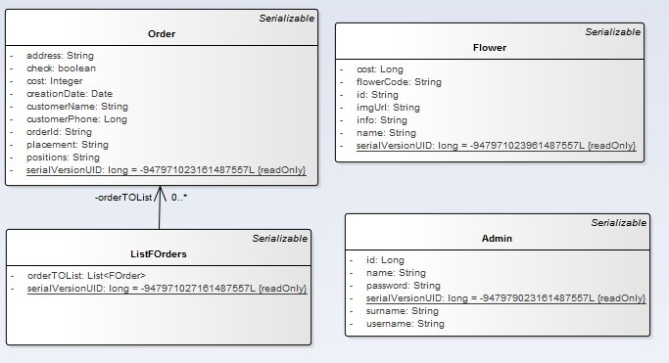

Рисунок 3 - JavaBeans
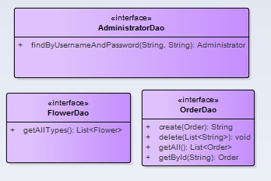

Рисунок 4 – Data Access
Диаграммы классов, изображенные на рисунке 3, отображают объектную модель приложения. Методы, присущие java beans, были опущены.
Интерфейсы, изображенные на рисунке 4, показывают общее поведение классов для работы с СУБД MongoDB.

2.3 Архитектура программного обеспечения
Приложение имеет двухуровневую структуру. На верхнем уровне находится программное обеспечение, которое реализует шаблон MVC. Нижний уровень представляет собой ПК клиента, на котором установлен Web-браузер. Данные на сервере хранятся в СУБД MongoDB. Т.к. классы JavaBeans не взаимодействуют непосредственно с базой данных, то при изменении способа хранения данных будут затронуты только имплементации DAO интерфейсов. Таким образом программное обеспечение становиться более «гибким» и легко изменяемым. Пользователь взаимодействует только со внешним уровнем ПО, представленного JSP-страницами.

2.4 Структура прикладной программы

Структура данного веб-приложения представима на рисунке 5. Любой переход на другую страницу всегда обрабатывается контроллером.
welcome.jsp – главная страница и вход для администраторов
order-list.jsp - Администратор видит список всех заказов. Способен удалять один или несколько из них.
quest.jsp – пользователя спрашивает система, затем выдает результат

error-page.jsp – показывается при возникновении исключительных ситуаций

generate-bouq.jsp – пользователь выбирает критерии для генерации и видит сгенерированные букеты
create-bouq.jsp – клиент перетаскивает цветы, создавая собственную расстановку
view-order.jsp – администратор видит подробности выбранного заказа, исходя из которых может связаться с клиентом

Рисунок 5 – Структура системы
На начальной странице “welcome.jsp” (рисунок 6) администратор вводит свои логин и пароль и входит в систему, переходя на страницу “order-list.jsp” (рисунок 8). На странице присутствует список заказов, которые ожидают выполнения. Присутствует возможность выбрать несколько и совершить удаление. Управляющий выбирает конкретный заказ и переходит на страницу view-order.jsp (рисунок 9), где видит всю информацию о заказе.
Клиент со страницы welcome.jsp имеет возможность перейти в режим создания букета, переходя на страницу create-bouq.jsp (рисунок 10), путем создания собственной расстановки. Также присутствует возможность перейти в режим генерации букета, переходя на страницу generate-bouq.jsp (рисунок 11), путем выбора критериев. Присутствует возможность пройти опрос, после которого вам будет предложен букет, на странице quest.jsp (рисунок 12).
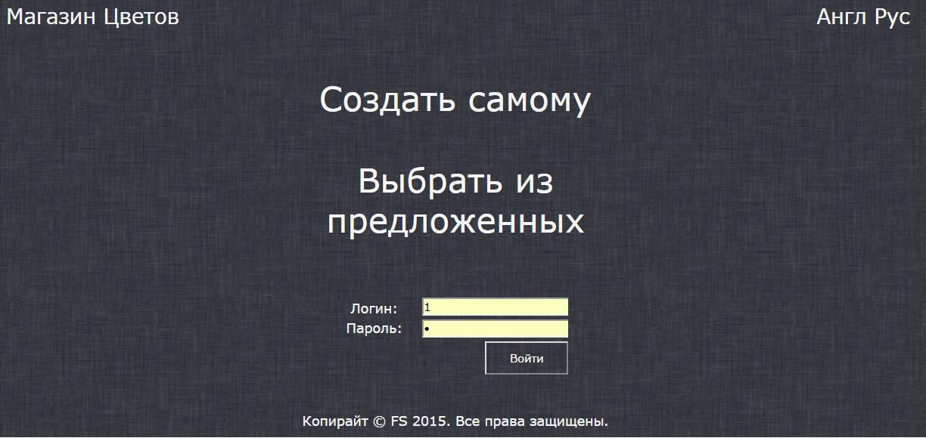
При возникновении каких-либо ошибок на стороне сервера на машине клиента появляется страница “error-page.jsp” (рисунок 7) с извинениями и описанием проблемы

Рисунок 6 – welcome.jsp

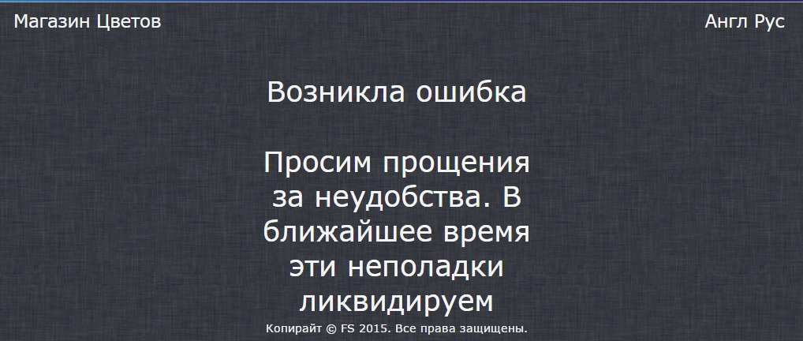
Рисунок 7 – error.jsp

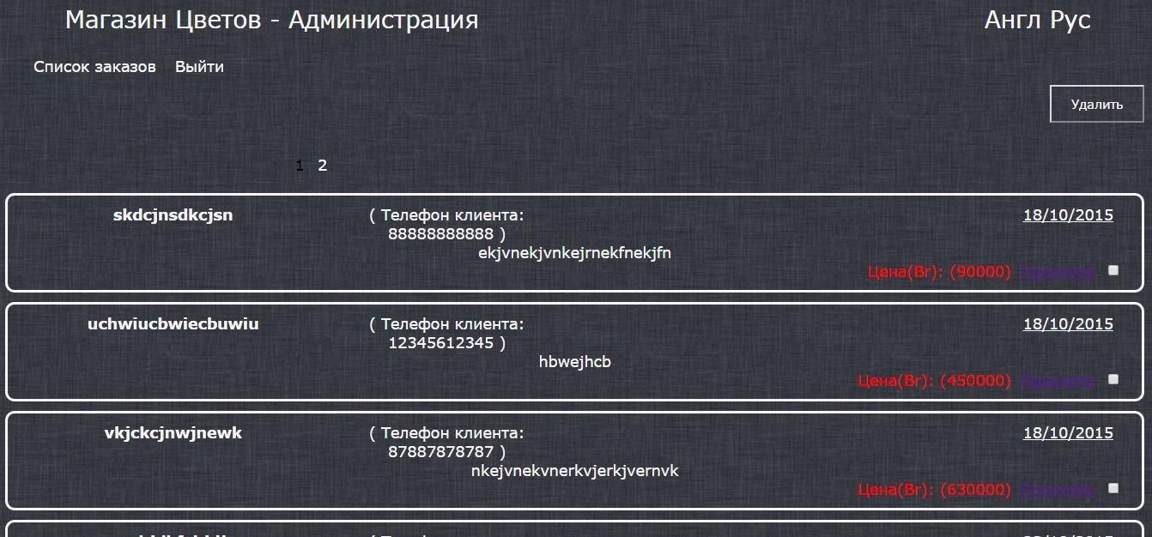
Рисунок 8 – error-page.jsp

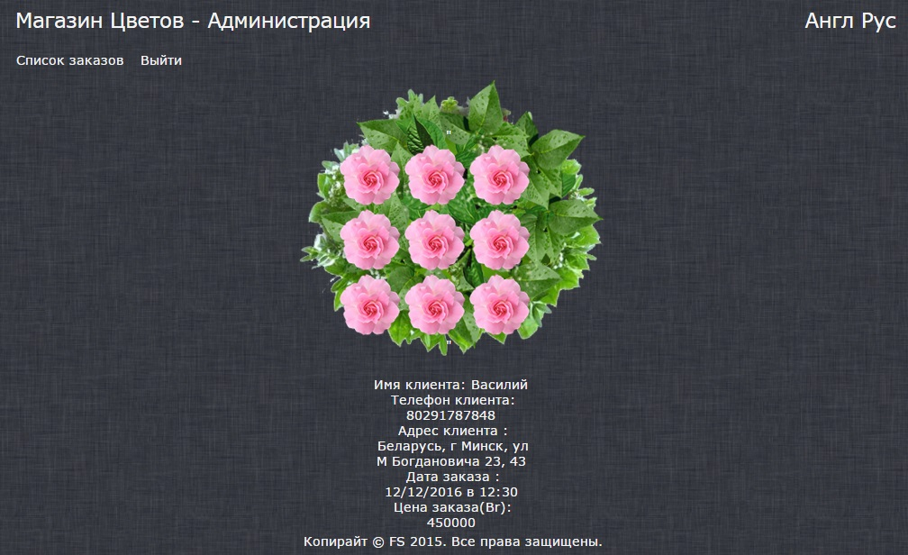
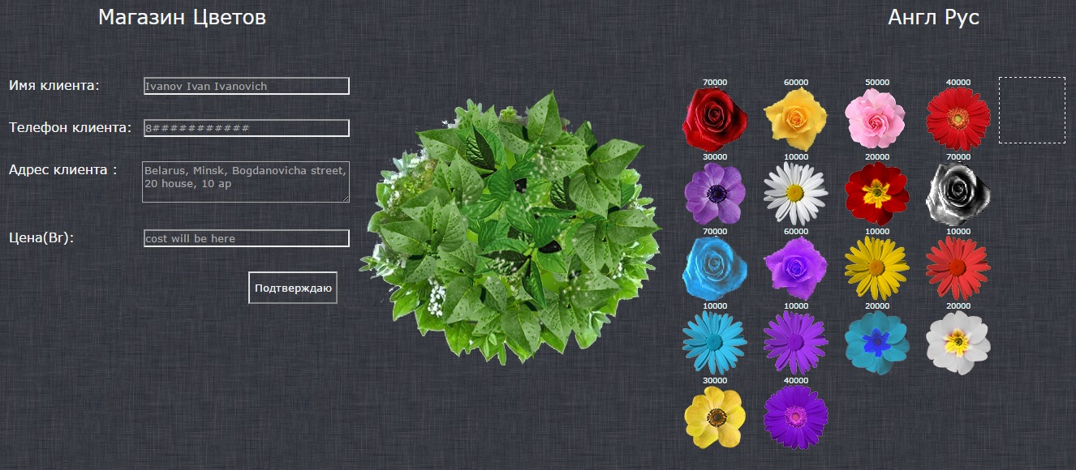
Рисунок 9 – view-order.jsp
Рисунок 10 – create-bouq.jsp

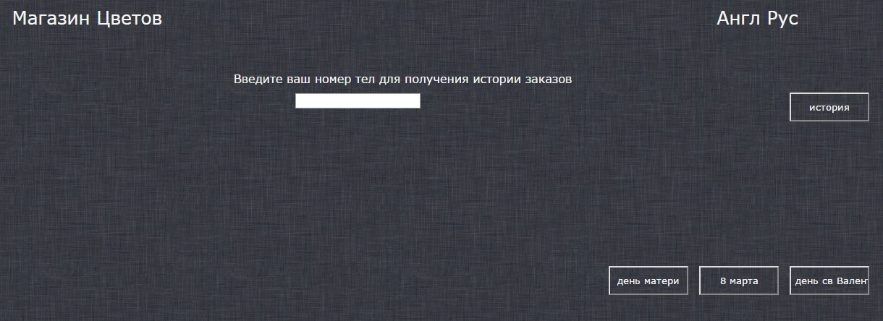

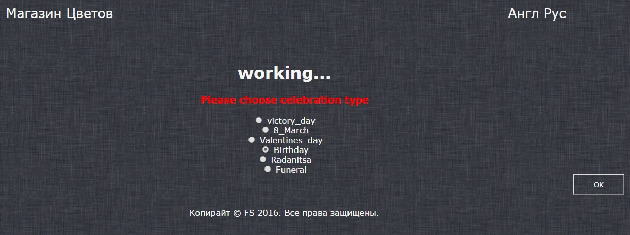
Рисунок 11 – generate-bouq.jsp

Рисунок 12 – quest.jsp

ПЕРСПЕКТИВА ПРОЕКТА
В перспективе планируется реализовать следующее:
• Изменение дизайна веб-приложения;
• Добавление функции просмотра статистики о клиенте для администратора;
• Добавление функции сохранения статистики о клиенте в xls файл;
• Добавление страницы со скидками и заманчивыми условиями для клиентов, которая будет редактироваться администратором;

ЗАКЛЮЧЕНИЕ
В рамках данного курсовой проекта было спроектировано и реализовано Web-ориентированное приложение, предназначенное для реализации удобной продажи цветов. При разработке использовался Spring Framework. Для хранения данных была избрана СУБД MongoDB.
Основной особенностью Web-службы является способность клиента самостоятельно выбирать расстановку цветов в букете и генерировать варианты. Имея эту уникальную возможность планируется привлечь большое число клиентов. Администратору, имея удобный список заказов на экране, очень удобно организовывать звонки клиентам и дальнейшую продажу.
Список заказов хранится и обновляется в базе данных MongoDB. С данными работает непосредственно только имплементации DAO интерфейсов. Классы, которые отвечают за конечное представление информации на JSP страницах не работают с данными непосредственно, а только через методы классов-контроллеров. Изменение технологии хранения данных (например, на xml) не повлияет на остальные слои приложения, что делает программный продукт более гибким и легко изменяемым.

СПИСОК использованных источников

- Эккель Б. Философия Java. Библиотека программиста. – СПб.: Питер, 2001. – 880 с.: ил;

- Буч Г. Объектно-ориентированный анализ и проектирование. 2-е изд. Пер. с англ. – М.: «Издательство Бином», 1998 – 560с.: ил;

- Хабибуллин И. Ш. Создание распределённых приложений на Java 2. – СПб.: БХВ-Петербург, 2001 г. – 688с.: ил;

5. Java. Промышленное программирование : практ. пособие / И.Н. Блинов, В.С. Романчик. – Минск : УниверсалПресс, 2007. – 704 с;

6. Шаблоны проектирования в Java / М. Гранд; Пер. с англ. С. Беликовой. – М.: Новое знание, 2004. – 559 с.: ил;
7. Материалы ресурса Metanit [Электрон. ресурс] Metanit Project – Режим доступа: http://metanit.com – Дата доступа: 16.12.2015;
8. Материалы свободной энциклопедии Wikipedia [Электрон. ресурс] / Wikipedia Project – Режим доступа: http://wikipedia.org – Дата доступа: 01.12.2014.

